МДОУ «Детский сад №30»

Консультация для родителей на тему:
«Мнемотехника (мнемоника) – что это?»

Подготовила: учитель-логопед Смирнова А.С.

2021 год
Мнемотехника - в переводе с греческого - «искусство запоминания». Это система методов и приемов, обеспечивающих успешное запоминание, сохранение и воспроизведение информации, знаний об особенностях объектов природы, об окружающем мире, эффективное запоминание структуры рассказа, и, конечно, развитие речи.

Мнемотехника строится по принципу - от простого к сложному. Начинаем работу с простейших мнемоквадратов, последовательно переходим к мнемодорожкам, и позже - к мнемотаблицам.

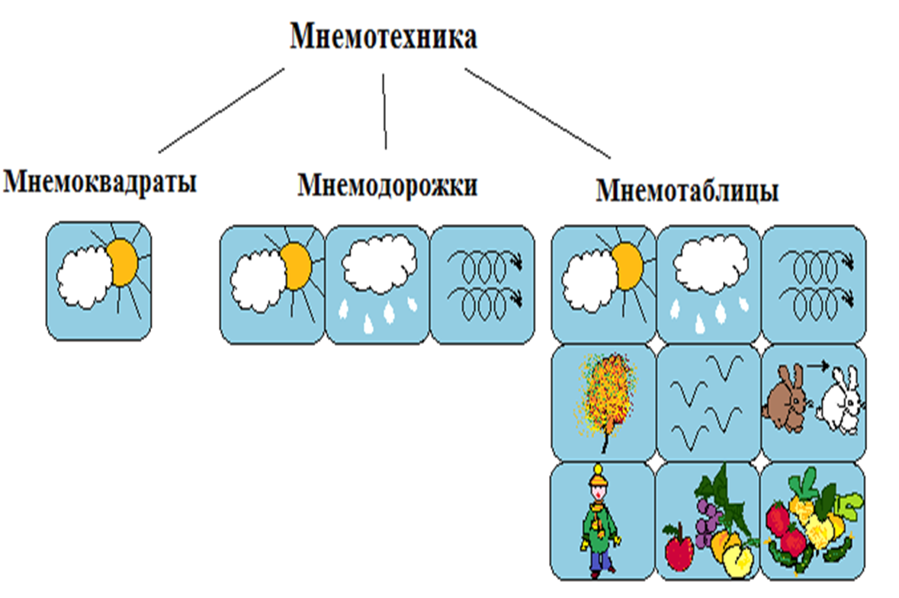

Мнемоквадраты – понятные изображения, которые обозначают одно слово, словосочетание, его характеристики или простое предложение.
Мнемодорожки – это ряд из трёх картинок или квадрат из четырех картинок, по которым можно составить небольшой рассказ в 2-3 предложения.
Мнемотаблицы - это изображения основных звеньев, в том числе схематические, по которым можно запомнить и воспроизвести целый рассказ или даже стихотворение.
В мнемотехнике можно закодировать как одно слово или событие, так и словосочетание, фразу, предложение, стихотворение, рассказ.
Мнемотехника помогает маленьким детям:
• Легче запоминать стихи, скороговорки, загадки, рассказы;
• Перекодировать информацию из визуальной в абстрактную и наоборот;
• Выстраивать логическую цепочку событий и воспроизводить историю в правильном порядке (начало – середина — завершение);
• Обогащает словарный запас;
• Помогает развивать мышление;
• Развивает фантазию;
• Помогает составлять длинные описательные предложения и согласовывать времена.

Мнемотехникой можно начинать заниматься с младшего возраста, но рациональнее вводить её в занятия с 4-5 лет, когда у детей накоплен основной словарный запас.

